Памятка
«Опасные находки»
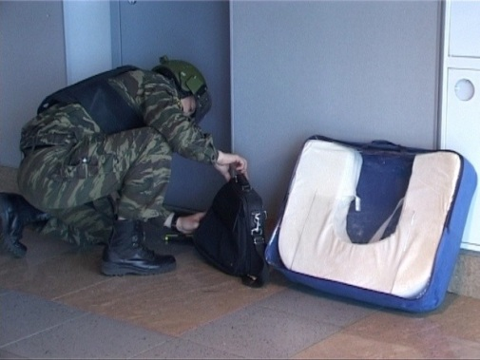
Под взрывоопасными предметами следует понимать любые устройства, средства, подозрительные предметы, которые способны при определенных условиях воздействия на них взрываться.

ЗАПОМНИТЕ!

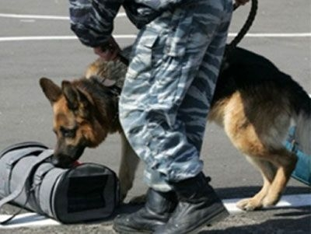
При обнаружении взрывоопасного предмета или предмета неизвестного происхождения:
1. Запрещается: брать его в руки; сдвигать с места; разряжать, бросать или ударять по нему; приносить домой, в лагерь и другие места, где он может попасть в руки детям и посторонним.
2. Необходимо прекратить все виды работ в районе обнаружения.
3. Обозначить место обнаружения шестом с опознавательным знаком (куском материи, бинта и др.).
4. Сообщить в ближайший военный комиссариат, отдел внутренних дел или сельскую администрацию о находке.
5. Единый номер вызова экстренных оперативных служб на территории Российской Федерации с мобильных и стационарных телефонов- «112».
ПОМНИТЕ!

Разминированием, обезвреживанием или уничтожением взрывоопасных предметов занимаются только подготовленные специалисты-саперы, допущенные к этому виду работ.

